Высокая пенсия недоступна большинству россиян из-за требований пенсионной системы
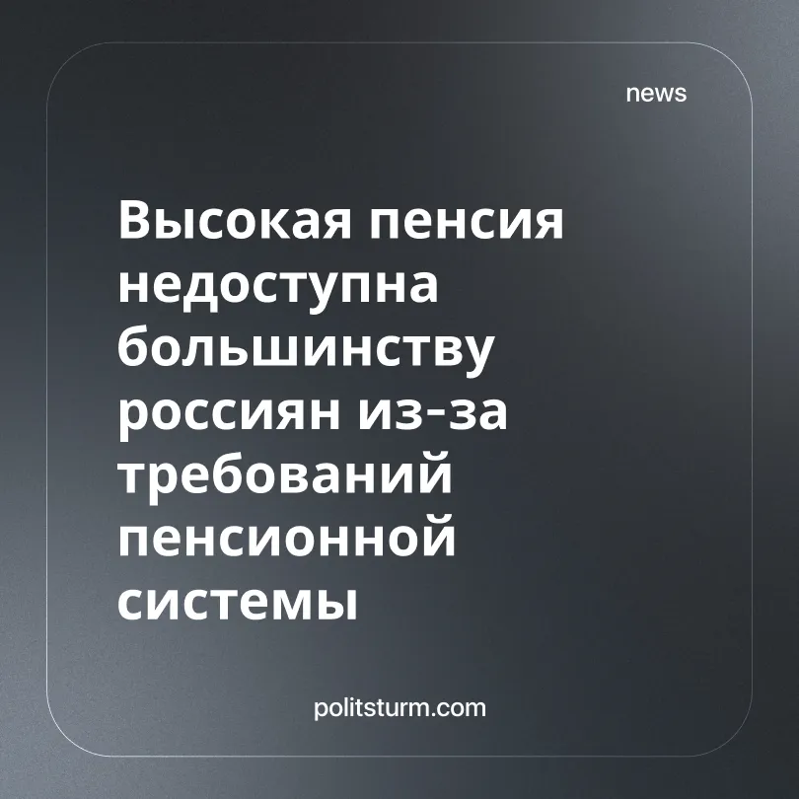

Оригинальная статья
2026-09-19
1 мин. на чтение

Пенсионная система обрекает большинство россиян на нищету в старости.
Детали. Как сообщает профессор Финансового университета при правительстве РФ Александр Сафронов, в 2027 году максимальный размер страховой пенсии по старости может превысить 77 тыс. рублей.
► Начисление предельной выплаты требует накопления 350–400 пенсионных баллов при страховом стаже от 40 до 45 лет.
► Для получения максимального лимита в 10 баллов в год необходима официальная заработная плата на уровне 250–300 тыс. рублей в месяц.
► Назначение средней пенсии в 29 тыс. рублей требует 111 баллов, от 30 до 40 лет стажа и официального дохода от 74 до 99 тыс. рублей.
Контекст. По данным Росстата, медианная заработная плата в России составляет около 74 тыс. рублей, что находится на нижней границе условий, необходимых для формирования средней пенсии.
► Формы занятости по договорам ГПХ и статусу самозанятых, которые работодатели стали все чаще использовать, отличаются от стандартного трудового договора механизмом пенсионных отчислений, что, при отсутствии добровольных взносов, исключает формирование страхового стажа и баллов.
► Нестабильная занятость и периоды неофициальной работы, чаще встречающейся у молодёжи, сокращают суммарный легальный стаж, снижая итоговый размер пенсионных прав.
Важно знать. Введенная в 2015 году бальная система и повышение пенсионного возраста до 65 лет для мужчин и 60 лет для женщин увязали размер пенсионного обеспечения с постоянным участием работника в официальном рынке труда.
► Использование работодателями нестандартных форм занятости и серых схем оплаты труда выступает инструментом снижения издержек на социальное страхование, перекладывающим риски пенсионного обеспечения на самого наемного рабочего.
► В капиталистической системе размер пенсии перестает быть гарантированным социальным благом и становится прямым отражением рыночной позиции работника, уровня его зарплаты и непрерывности эксплуатации его рабочей силы.
► Капитал превращает наемного работника в “выжатый” отработанный ресурс, содержание которого не приносит прибыли, а потому невыгодно.
► Пока государство выражает интересы частных собственников, а не наемных работников, достойный отдых после трудовой деятельности для многих остается недостижимой мечтой.

Оригинальная статья

